Каникулы с пользой

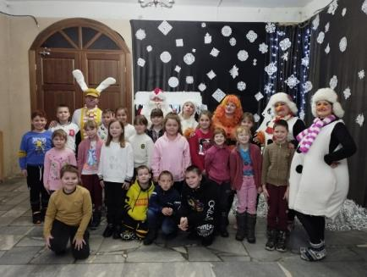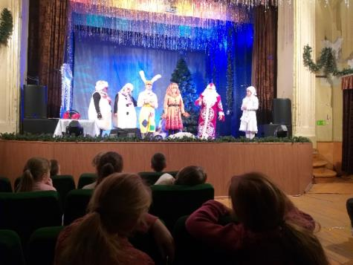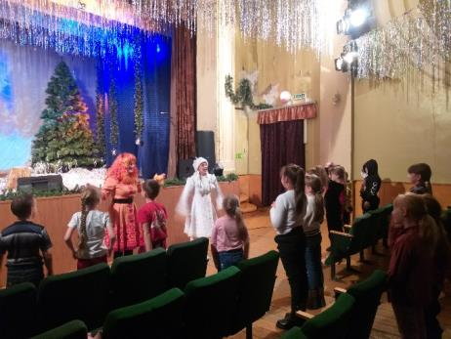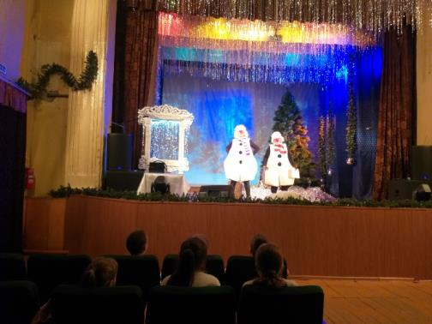Дополнительные зимние каникулы ребята нашей школы проводят с пользой. В рамках регионального проекта «Культурная суббота» учащиеся 2 и 3 классов 27 декабря посетили КИДЦ г. Белинский. Для детей был показан замечательный спектакль «Заговор снеговиков в новогоднем лесу». Это добрая волшебная сказка о дружбе, взаимопомощи и новогодних приключениях в зимнем лесу! В начале зимы дети неправильно слепили Снеговиков и вместо морковки сделали им клоунские носы. От этого Снеговики стали злыми и решили испортить всем праздник. Они подкараулили Дедушку Мороза в волшебном лесу и обманом забрали подарки.  
Хорошо, что на помощь Дедушке пришли Снегурочка, Лиса и храбрый зайчик Викентий Лопоух.  Ребята были не просто зрителями, ни и активными участниками представления. Они пели, играли, выполняли разнообразные задания, чтобы помочь сказочным героям вернуть подарки, спасти Деда Мороза и сделать очень доброе дело! В мешке с подарками нашлось два красивых носика-морковки для Снеговичков. И теперь они не Снегозлюка и Снегозлыдня, а Снеговички! В конце спектакля ребята сфотографировались на память вместе с актёрами сказочного представления.

27. 12. 2022 г. Будникова Л. И.